ตัววางแผนการเดินทาง 5 วัน
วัน  1 | ปลายทาง: [คุณจะเดินทางไปที่ไหน]  จะทานที่ไหน: [มีอะไรเป็นอาหารเช้า]  จะทำอะไร: [มีตั๋วดูโชว์ดีๆ หรือเปล่า]  จะพักที่ไหน: [บังกะโลริมชายหาดหรือโซฟาของเพื่อน]  จะไปยังไง: [เครื่องบิน รถไฟ หรือ GPS]
วัน  2 | [เมื่อต้องการแทนที่ตัวแทนข้อความใดๆ (เช่น ตัวแทนข้อความนี้) ให้เลือกบรรทัดหรือย่อหน้าของข้อความแล้วเริ่มพิมพ์ เพื่อผลลัพธ์ที่ดีที่สุด ไม่ต้องใส่ช่องว่างทางด้านซ้ายหรือขวาของอักขระในส่วนที่คุณเลือก]
วัน  3 | [เมื่อต้องการแทนที่ตัวแทนรูปภาพด้วยรูปภาพของคุณเอง ให้ลบออก จากนั้น บนแท็บแทรกของ Ribbon ให้คลิกรูปภาพ] | 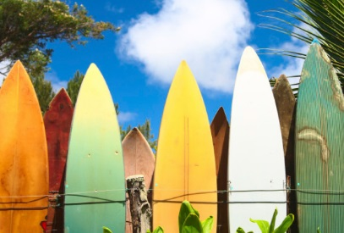
วัน  4 | ปลายทาง: [คุณจะเดินทางไปที่ไหน]  จะทานที่ไหน: [มีอะไรเป็นอาหารเช้า]  จะทำอะไร: [มีตั๋วดูโชว์ดีๆ หรือเปล่า]  จะพักที่ไหน: [บังกะโลริมชายหาดหรือโซฟาของเพื่อน]  จะไปยังไง: [เครื่องบิน รถไฟ หรือ GPS] | 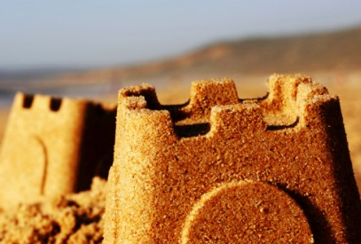
วัน  5 | ปลายทาง: [คุณจะเดินทางไปที่ไหน]  จะทานที่ไหน: [มีอะไรเป็นอาหารเช้า]  จะทำอะไร: [มีตั๋วดูโชว์ดีๆ หรือเปล่า]  จะพักที่ไหน: [บังกะโลริมชายหาดหรือโซฟาของเพื่อน]  จะไปยังไง: [เครื่องบิน รถไฟ หรือ GPS]

